中国农业大学
2019～2020学年春季学期
设计与制图基础B 课程考试测试卷
答案及评分标准

卷二
四、主观题
1．根据已知的主、左视图，补画俯视图。（10分）

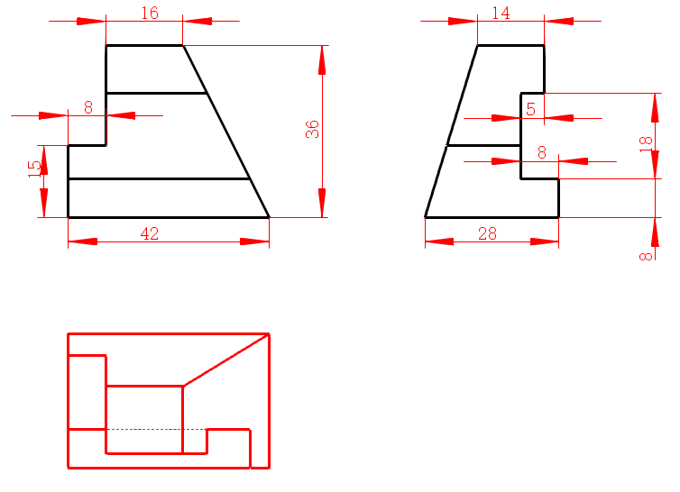
2．组合体前后基本对称，将组合体的主视图改为半剖视图，完成A-A全剖左视图，并标注尺寸。材料为金属。（30分）

